**Как отключить звонки с незнакомых номеров в Telegram**

*Откройте Telegram и перейдите в «Настройки» (в зависимости от операционной системы телефона, это может быть значок шестеренки или три точки на экране).*

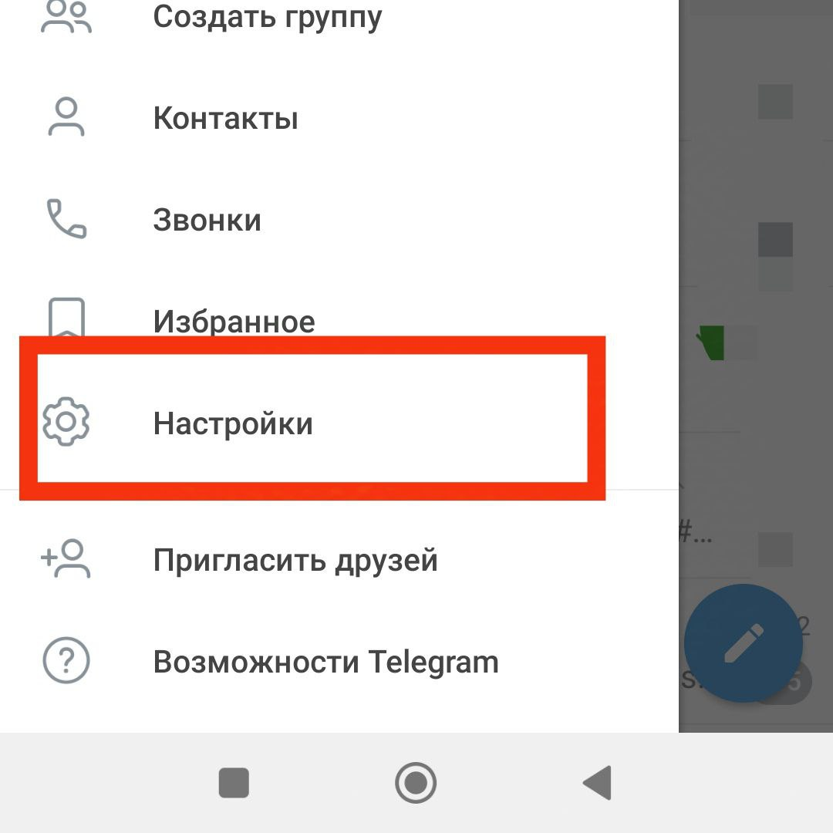

*Выберите пункт «Конфиденциальность»*

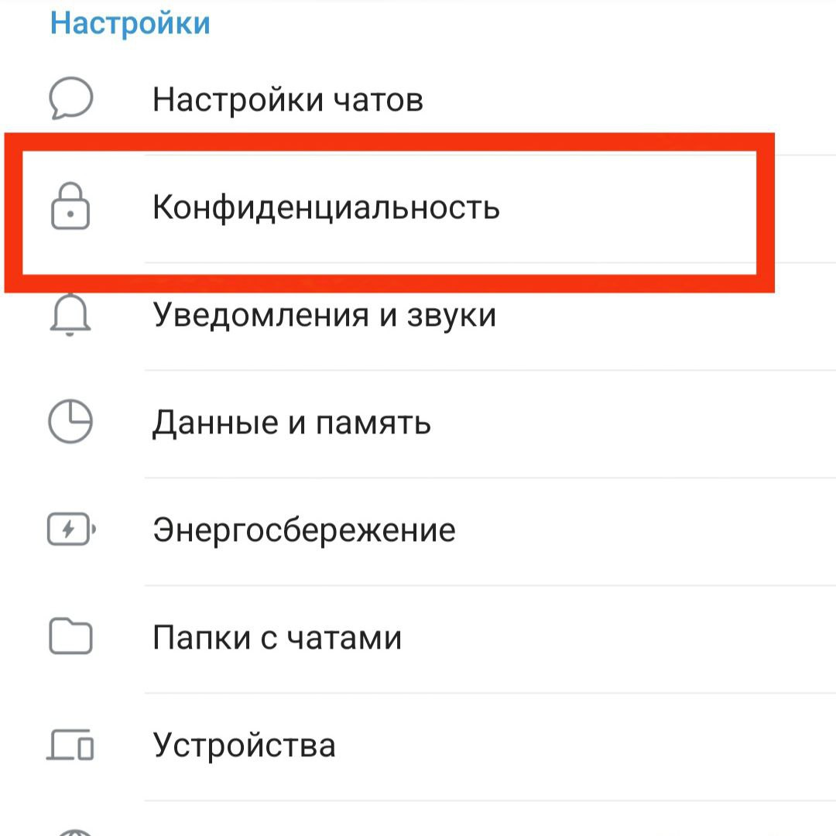

*Далее выберите пункт «Звонки»*

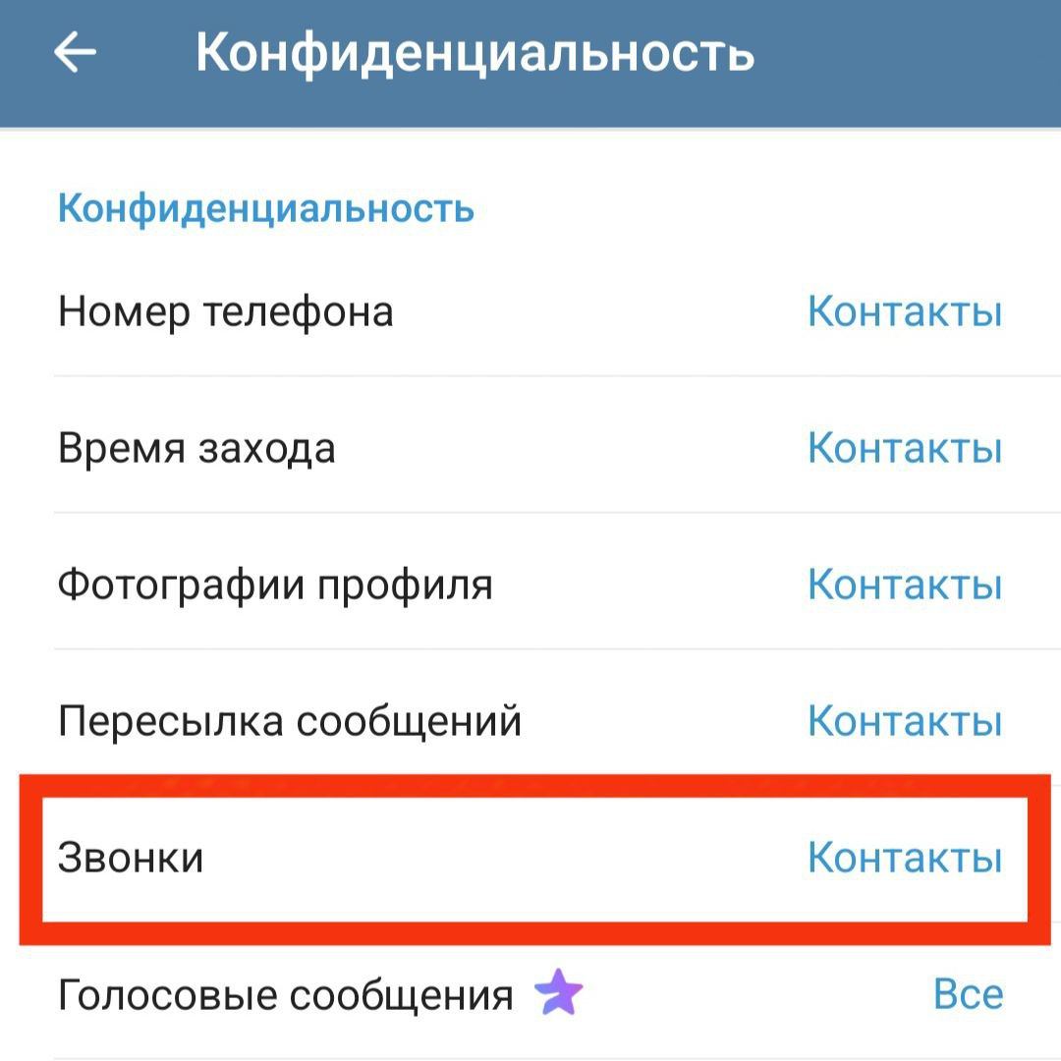

*В разделе «Кто может мне звонить» выберите «Контакты» или полностью запретите звонки, поставив галочку возле «Никто»*

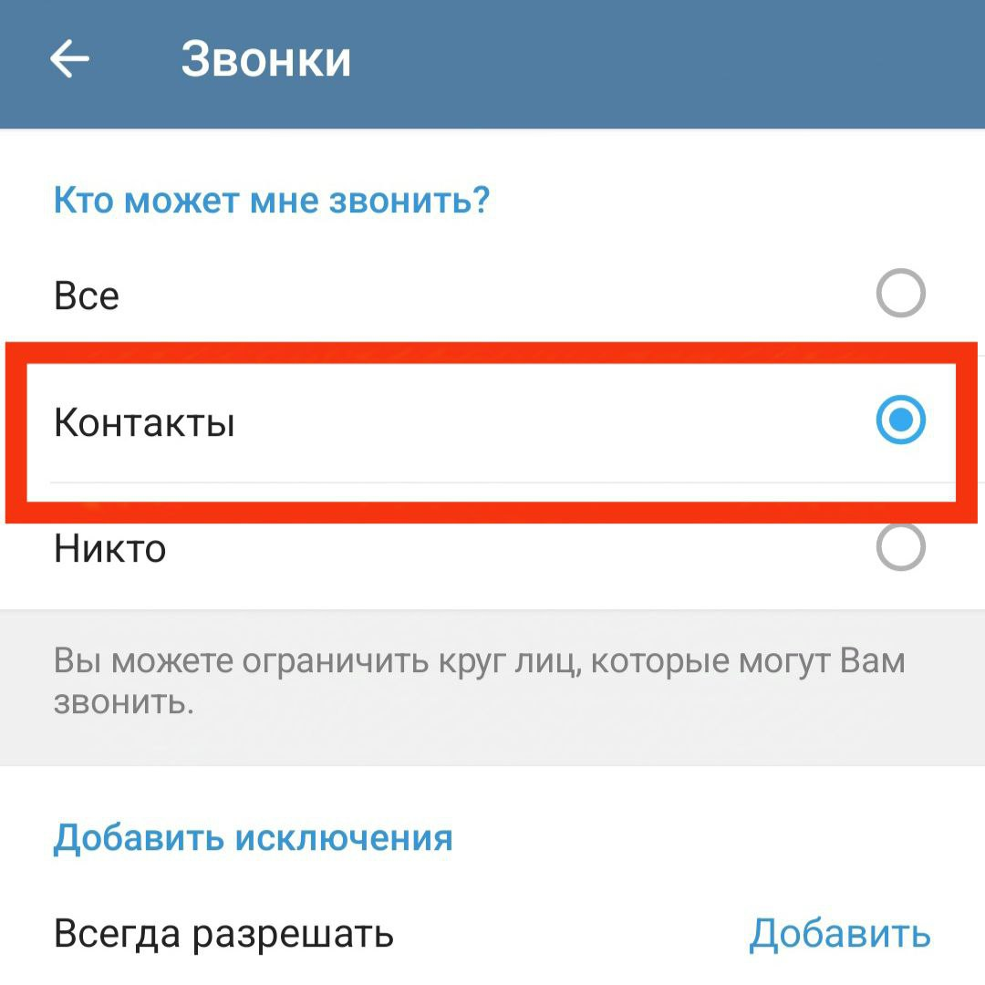

**УБК ГУ МВД России по Алтайскому краю**